Moi-même

Je m’appelle Gabriela, J’ai 15 ans, et Je suis née le 5 au Janvier.
Mon personnalité… Je suis agréable, bavarde, content et travailleuse, Je suis timide.
J’ai les cheveux blonde, ondules et long. J’ai les yeux marron.

Mes nourritures préférés:

La pâte carbonara: Les croquettes : La pizza:
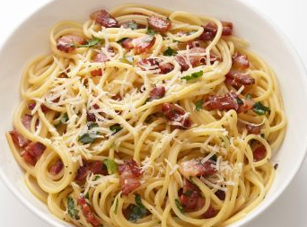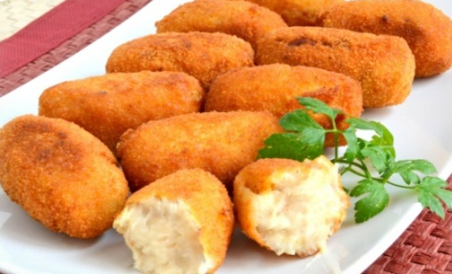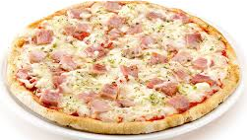

Mes nourritures moins préférés:

Les épinards à la crème: Les escargots:
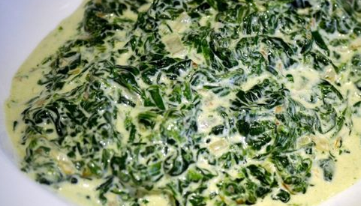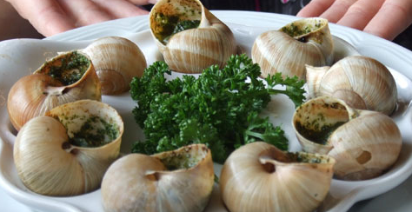

Ma famille;

Dans ma famille nous sommes cinq personnes, ma sœur Carmen, qui a 12 ans et ma sœur Paula, qui a 11 ans. Elles sont très jolies et sympathiques.
Mon père Juanjo, qui a 44 ans et Il est travaille dans la Espagne mais Il vient de temps en temps à l'Irlande. Ma mère Carmen, qui a 45 ans et est en Irlande avec nous. Nous avons ici par un âne.

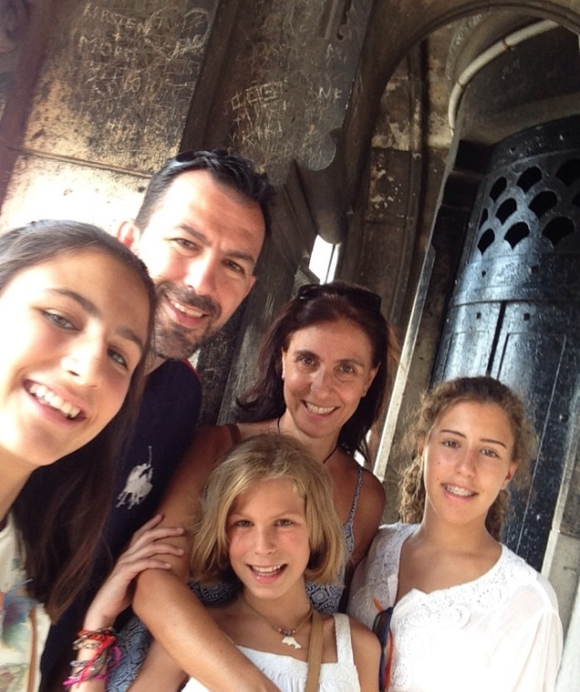

J’ai une mascotte Il s’appelle Elvis et est un lapin et je l’adore Il y a 10 mois et Il est marron et petit.

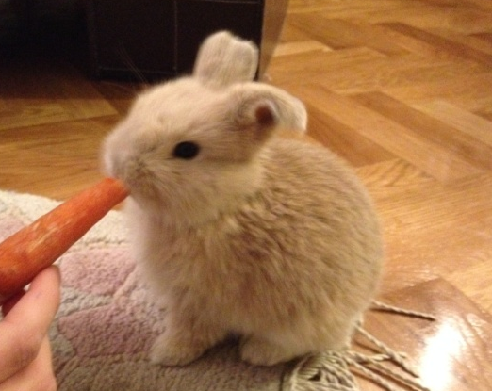

Ma meilleur amie s’appelle Inés et elle est géniale, sympathique et drôle nous sommes amies tout la vie. Elle a dans l’Irlande par un âne.

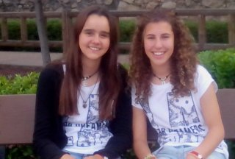

Mes passe-temps préférés sont:
- La peinture
- Lire
- Rencontrer avec mes amies

Mes sports préférés sont:
- La natation: Je nage depuis J’ai été petit, et J’adore l'eau.
- Le cyclisme: J’aime le vélo avec des amis dans la campagne.
- Le golf: Je commençais à jouer dans l’Irlande et je l'aime.
- Le padel: Je jeu de padel avec mes amis en été.

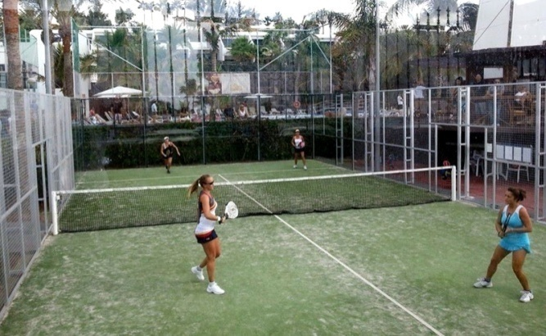

Dans l’Espagne J´habite dans San Lorenzo de El Escorial, Madrid.
Ma ville est sur la montagne, Il est de quarante minutes du centre de Madrid
Le centre du village est vieux parce que quand le roi Philippe II ordonna la construction du monastère gens ont commencé à vivre dans le village.
La vie ici est très calme et la météo est bonne en été, mais frais en hiver.

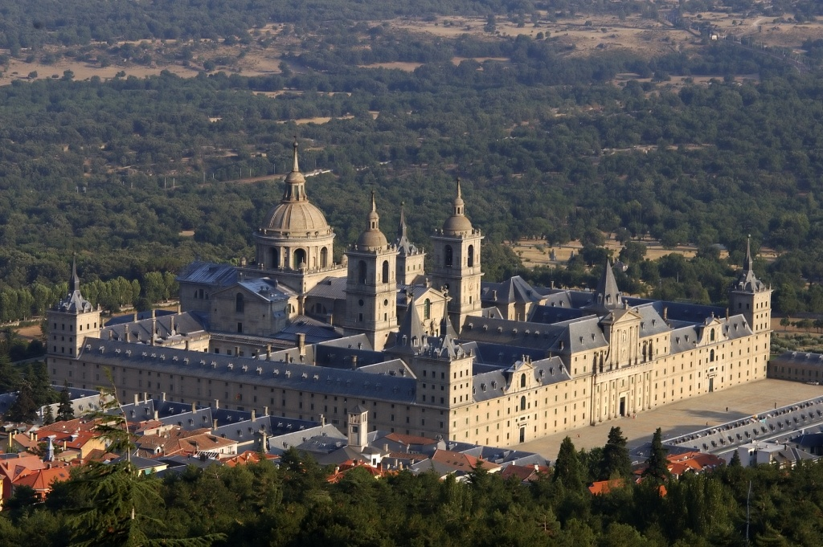

Ma maison est dans un quartier résidentiel, il est un appartement avec terrasse, une chambre pour moi, et une autre pour mes sœurs, nous avons une salle de bains commune, et mes parents ont une chambre avec salle de bains.
Ma maison est toujours pleine de gens parce que nous aimons avoir des invités.

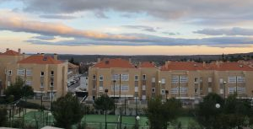

Gabriela Cea Usera TY

